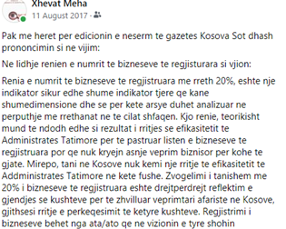  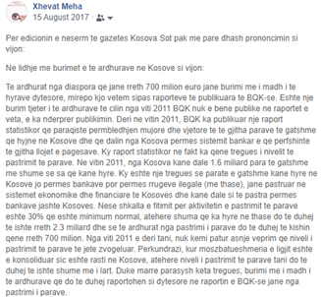  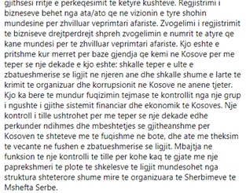  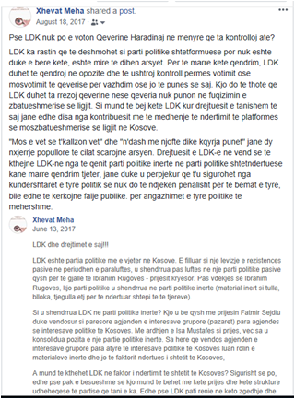  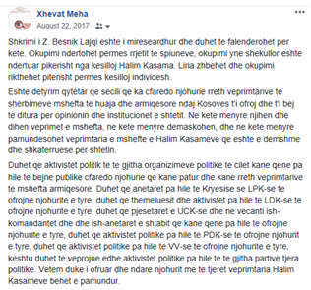  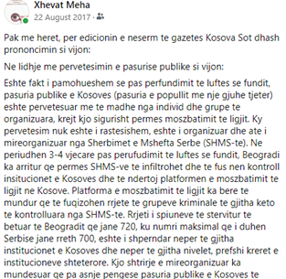  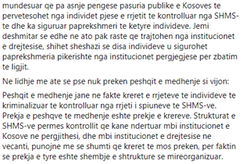  Ky debati me dhe per mergimtaret shihet nga aeroplani se nuk ka kurrfare logjike, dicka e kote dhe palidhje. Nuk eshte hera e pare dhe rasti i vetem kur kesisoj ngriten debate. Por nuk jane krejte te rastesishme keto lloje debatesh te padobishme, jane rreth 700 spiune te stervitur te betuar qe kane rrjete te mireorganizuar te rreth 50,000 individeve qe i komandojne si me sustat e nintendo's. Nuk kane pune tjeter keta individe pervecse te zhvillojn aktivitete ne gjera te padobishme dhe te demshme per Kosoven per te larguar vemendjen nga ceshtjet me rendesi per Kosoven, keto jane detyra te perditshme te tyre! | 